РЕСПУБЛИКА АЛТАЙ  МУНИЦИПАЛЬНОЕ ОБРАЗОВАНИЕ  КОШ-АГАЧСКИЙ РАЙОН  ОРТОЛЫКСКАЯ СЕЛЬСКАЯ  АДМИНИСТРАЦИЯ  649770, с.Ортолык ул. Чуйская, 1  тел. 28-3-32, Ortolyksp@mail.ru | 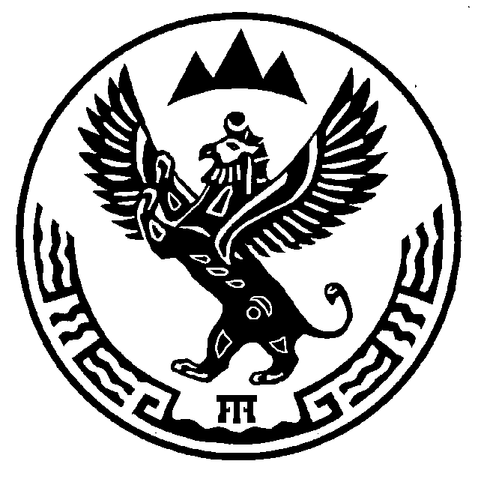 | АЛТАЙ РЕСПУБЛИКА  МУНИЦИПАЛ ТÖЗÖЛМÖ  КОШ-АГАШ АЙМАК  ОРТОЛЫК JУРТ JЕЕЗЕЗИНИН  АДМИНИСТРАЦИЯЗЫ  649770, Ортолык j. Чуйская ором, 1  тел. 28-3-32, Ortolyksp@mail.ru
ПОСТАНОВЛЕНИЕ JÖП
от « 23 » декабря 2016г. № 83_
с. Ортолык

Об обеспечении доступа к образуемым земельным участкам

В соответствии с пунктом 57 Приказа Минэкономразвития Российской Федерации от 24.11.2008г. № 412 « Об утверждении формы межевого плана и требований к его подготовке, примерной формы извещения о проведения собрания о согласовании местоположения земельного участка» и рассмотрев предоставленные материалы по формированию границ земельного участка, сельская администрация Ортолыкского сельского поселения Кош-Агаского района Республики Алтай
ПОСТАНОВЛЯЕТ:
- Доступ к образуемым земельным участкам с кадастровым номером 04:10:000000:1:ЗУ1, обеспечить посредством земельного участка единого землепользования с кадастровым номером 04:10:000000:23 находящихся в государственной собственности.
- Контроль за исполнением данного постановления оставляю за собой.

Глава сельской администрации
Ортолыкского сельского поселения А.К.Яданов

